Муниципальное образовательное учреждение
дополнительного образования детей
«Дом детского творчества»

Согласовано:  Методическим советом  «19 » августа 2012 г. |  | Утверждено:  Директор МОУ ДОД «ДДТ»  Лобанова А.П.

Сенсорное развитие

(дополнительное образование для детей 5-6 лет)



Составитель:
Камалдинова Ольга Геннадьевна -
Заместитель директора по УВР,
Педагог дополнительного образования
I квалификационная категория
МОУ ДОД «Дом детского творчества»

г. Качканар
Пояснительная записка
В современном образование все более углубляется противоречие между знаниями растущего человека о закономерностях развития природы и общества и отсутствием систематических знаний о закономерностях психологического и личностного развития самого человека, вступающего во взаимодействия с окружающем миром.
Дети разного возраста пытаются как-то разобраться в себе и окружающем мире. Но их интерес к познанию превышает их возможности познать себя и окружающий мир, т. к. никакими сведениями о богатстве или бедности внутреннего мира, об особенностях человека они не располагают. Отсюда неадекватные способы познания себя и других, неудовлетворенность этим познанием, неопределенность в оценках, самооценках, намерениях и т.д.
Чем глубже ребенок осознает самого себя, свои интересы, способности, отношения, переживания, тем более четким у него становится представление о его дальнейшем пути. Приобщение знаний ребенка о человека, об окружающем мире имеет особенно важное значение на начальных этапах развития, когда основные свойства познавательной деятельности и качества личности находятся в периоде своего осмысленного становления.
Анализируя школьную практику, мы видим, что учителя постоянно сталкиваются с учениками, имеющими различные трудности в обучении, которые обусловлены в значительной степени недостатками в развитии у них познавательной сферы, психомоторных процессов, школьной мотивации.
В обычных условиях дошкольной жизни дефект деятельности мозга может быть не очень выражен, так как при не больших нагрузках на нервную систему, он достаточно хорошо скомпенсирован. Однако, вскоре после начала учебы у детей 7-8 лет проявляется весь комплекс расстройств: повышается возбудимость, эмоциональная неустойчивость, быстрая истощаемость, низкая, неустойчивая работоспособность, сниженная продуктивность занятий. Для детей дошкольного возраста сенсорное воспитание – это залог успешной, познавательной деятельности. С восприятия предметов и явлений окружающего мира начинается познание. Все другие формы познания – запоминание, мышление, воображения – строится на основе восприятия, является результатом их переработки. Поэтому умственное развитие невозможно без опоры на полноценное восприятие.
Поэтому основной целью программы по сенсорному воспитанию дошкольников является социальная адаптация детей средствами сенсорного воспитания.
Задачи:
- формирование саморегуляции поведения;
- формирование полноценного восприятия окружающей действительности у детей дошкольного возраста, расширение словарного запаса;
- формирование у детей широкой ориентировки в предметном окружении;
- развитие психических процессов (памяти, внимания, мышления, восприятия), органов чувств, вестибулярного аппарата и коррекции личностных особенностей, а также релаксации.
- пробудить интерес ребенка к самому себе и к другими людям;
- формирование умения пользоваться системами анализаторов, обеспечивая живую и многообразную связь с окружающим миром и т.п.
- формирование умения ориентироваться на свойства и качества предметов, явлений, учитывая их значение в решении важных жизненных задач и за пределами сенсорной комнаты.
В связи с этим, выделены основные разделы образовательной среды: ощущение, восприятие, память, воображение, внимание, мышление, эмоции, воля, речь. Все разделы логически дополняют друг друга и изучаются в соответствии от простого к сложному.
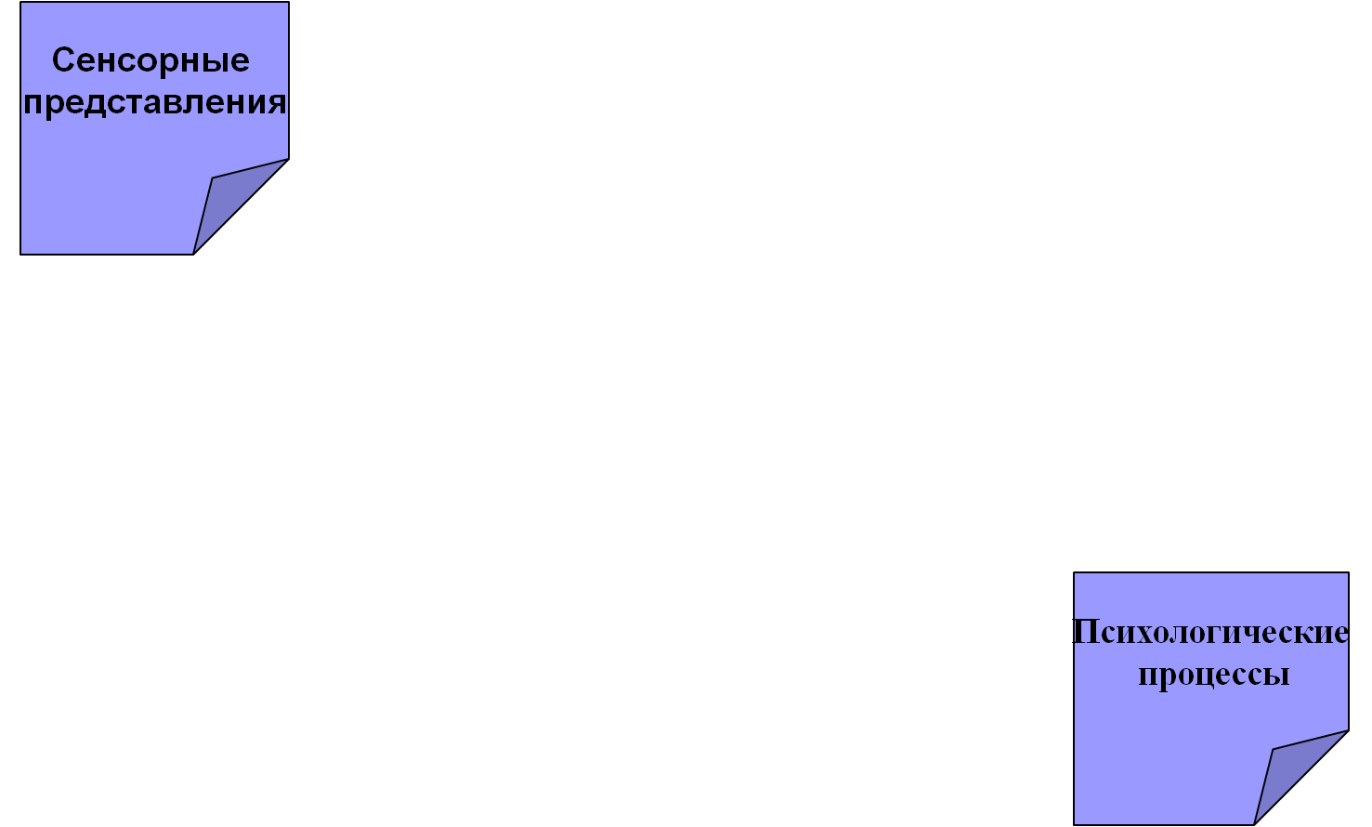
эмоции

восприятие

ощущение
речь
мышление
воображение
память
внимание
воля

разделы

Принципы организации образовательной среды
Сенсорная комната представляет собой помещение, оборудованное по стандартному или индивидуальному проекту, где ребенок, пребывая в безопасной, комфортной обстановке, наполненной разнообразными стимулами, при сопровождении специалиста исследует окружающее. Основа сенсорных комнат – свет, так как более 90% информации человек получает через глаза.
Занятия в сенсорной комнате помогают поднять простые ощущения на уровень осознанного восприятия, стимулируя тем самым процессы саморегуляции центральной нервной системы - психоэмоциональная сфера человека начинает ограждать себя от негативного воздействия стрессовых ситуаций.
Задания для основой части занятия подбираются, во-первых, с учетом их направленности на осуществление дифференциации познавательных структур, и, во-вторых, с точки зрения удобства для коллективной работы в группе. В системе заданий реализованы принципы "спирали", т.е. возращение к одному и тому же заданию, но на более высоком уровне трудности.
Программа содержит разнообразие коррекционно-развивающих игр, упражнений, направленных на развитие самосознания, общения, коллективной деятельности, познавательных психических процессов, произвольности поведения дошкольников.

Все представленные игры и упражнения можно условно разделить на релаксационные (снимающие психомышечное и эмоциональное напряжение), двигательные (развивающие координацию движений, крупную и мелкую моторику), коммуникативные (способствующие формированию умений и навыков общения), развивающие (направленные на развитие познавательной и социальной рефлексии, отдельных психических процессов) и поведенческие (предлагающие образцы желательного поведения, упражнения на развитие произвольности, рефлексивности).
В программе использованы упражнения, разработанные Б.А.Архиповым, Е.А.Воробьёвой, И.Г.Выгодской, Т.Г.Горячёвой, В.И.Зуевым, П.Деннисоном, Ю.В.Касаткиной, Н.В.Клюевой, Л.В.Константиновой, Е.К.Лютовой, Г.Б.Мониной, Е.В.Пеллингер, А.Ремеевой, А.Л.Сиротюк, А.С.Сиротюк, А.С.Султановой, Л.П.Успенской, К.Фоппелем и др.

Занятия рекомендуется проводить в группах по 6 - 12 человек. Помещение для занятий должно быть достаточно большим, где можно проводить подвижные игры. Следует познакомить родителей с основным содержанием и задачами учебного курса.

Психофизиологические особенности детей данного возраста

Наряду с изменением пропорций тела интенсивно развивается опорно-двигательная система (при длительном удержании статичной позы, опорно-двигательный аппарат испытывает нагрузку, что часто приводит к нарушению осанки и, как следствие, к различным заболеваниям). Несовершенна нервная регуляция движений (слабо развиты мелкие мышцы). Продолжается развитие и совершенствование сердечно-сосудистой системы, поэтому организм более остро реагирует на любые неблагоприятные влияния внешней среды (чрезмерные статические, умственные и эмоциональные нагрузки). Ребенок на каждом возрастном этапе оказывается наиболее чувствительным к тем или иным воздействиям. В этой связи каждая возрастная ступень становится благоприятной для дальнейшего нервно-психического развития и всестороннего воспитания дошкольника. В каждом возрасте перед сенсорным воспитанием стоят свои задачи. В раннем детстве накапливаются представления о цвете, форме, величине. Важно, чтобы эти представления были разнообразными. Это значит, что ребенка надо знакомить со всеми разновидностями свойств – всеми цветами спектра, с геометрическими формами- круг, овал, квадрат, прямоугольник, треугольник, шар, куб, кирпич. Развивать познавательные умения и речевые- определять цвет, размер, форму предметов путем зрительного, осязательного и двигательного обследования, сравнения. Понимать и использовать в речи слова- названия величин и форм. В среднем и старшем дошкольном возрасте у детей формируются сенсорные этапы – устойчивые, закрепленные в речи представления о цвете, геометрических фигурах, отношениях по величине между несколькими предметами.
Одновременно формируются способы обследования предметов: их группировке по цвету, форме вокруг образцов-эталонов, выполнение все более сложных действий. В качестве особой задачи выступает необходимость развивать у детей аналитическое восприятие-умение разбираться в сочетании цветов, расчленять форму предметов, выделять отдельные величины. В старшем дошкольном возрасте, при усвоении грамоты большую роль играет фонематический слух - точнее различение речевых звуков - различение восприятия начертания букв. Низкий уровень сенсорного развития сильно снижает возможность успешного обучения ребенка в школе.
Готовность ребенка к школьному обучению в значительной мере определяется его сенсорным развитием. Исследования, проведенные психологами, показали, что большая часть трудностей, возникающих перед детьми в ходе начального обучения (особенно в первом классе), связана с недостаточной точностью и гибкостью восприятия. В результате возникают искажения в написании букв, построении рисунка, неточности в изготовлении поделок.

Методы и формы

Исходя из возрастных особенностей детей, задачи можно реализовать следующими методами и формами. Первый этап: усвоение новых знаний и способов действий. Методы: мотивация учебной деятельности на занятии, словесный, исследовательский. Формы: познавательная задача и игра, рассказ, беседа, диалог, ролевая игра. Второй этап: закрепление знаний и способов действий. Методы: словесный, практический, репродуктивный, метод упражнений и приучение к выполнению требований. Формы: практические задания, упражнения, проговор, репетиция. Третий этап: обобщение и систематизация знаний. Методы: логический (анализ, синтез), практический. Формы: беседа, игра, обсуждение, творческие задания.
Дошкольники узнают о создании и предназначении предметов, играют и экспериментируют с представленными модулями, дидактическим материалом и в процессе игры обогащают свой чувственный опыт. В постоянной смене деятельности, при активном взаимодействии ребенка и предмета происходит усвоение сенсорных эталонов.
Полисенсорность – использование одновременно двух или более органов чувств.
Дидактические игры включают в себя сенсорное восприятие ребенка, с одной стороны они учитывают возрастные, нравственные мотивы деятельности, с другой – принцип добровольности, право самостоятельного выбора, самовыражение. Мотив работы в сенсорной комнате должен подбираться в зависимости от ведущей деятельности ребенка. В зависимости от возраста и умственных способностей детей инструкцию нужно давать в разной форме - для дошкольников— организовать игру или сказку.
Музыкотерапия в сенсорной комнате является одним из главных помощников на пути развития и коррекции психических процессов и коррекции личностных особенностей, стимулирует процессы внутренней мотивации и саморегуляции, формирует гармоничную, целостную картину мира.
Она помогает создать искусственную окружающую среду, снижает тревожность, успокаивает, снимает усталость, стрессы, способствует развитию и коррекции психических процессов и личностных особенностей. Качественно подобранное сочетание музыки, положительное воздействие необычных звуков, благоприятное воздействие красивых мелодий - все это помогает получить удовольствие, улучшить самочувствие, позволяет забыть о заботах и суете в обыденной жизни человека, снимает напряжение и отрицательные эмоции, активизирует скрытые возможности подсознания и мобилизует резервы организма. Очарование природы: щебет птиц, звуки дуновений ветра на фоне красивой музыки, звон колокольчиков, шум воды, звуки леса, плеск волн - создает радостное настроение и ощущение полной безопасности.
Все это дарит ощущение свободы и наполняет жизненными силами, помогает почувствовать себя в удивительно спокойной и комфортной среде, и в то же время активизирует работу головного мозга, способствует обучению, мотивирует к занятиям.

Контролем результативности служат:
- Анализ усвоения материала ребенком в процессе реализации программы.
- Наблюдение, беседа
- Использование проективных методик (рисуночные, графические тесты)
В программе определены требования к умениям и знаниям. Обучение рассчитано на детей 5-6 лет. Занятия проводятся по 1 часу в неделю. Программа составлена на один год обучения (31 ч.г.) Уникальность программы состоит в том, что может быть использована и для дошкольников более раннего возраста, но с уменьшением сложности заданий и упражнений.
Программа составлена с использованием материалов: А.Д. Андреевой. Москва 1998г. "Психология" - рекомендованной координационным советом по психологии Министерства общего и профессионального образования РФ в качестве учебного пособия; Овчаровой Р.В. «Практическая психология», М, 1996 г.; Программы нейропсихологического развития и коррекции детей с синдромом дефицита внимания и гиперактивности.

Сенсорное воспитание- это целенаправленное развитие восприятия ребёнка и формирование представлений о внешних свойствах предметов: их форме, цвете, величине, положении в пространстве, а также запахе, вкусе и т.п.
С восприятия предметов и явлений окружающего мира начинается познание. Все другие формы познания – запоминание, мышление, воображение – строится на основе восприятия, является результатом их переработки. Поэтому умственное развитие невозможно без опоры на полноценное восприятие.

Специально организованное восприятие предметов, направленное на выделение свойств и признаков предметов, с целью использования его результатов в той или иной содержательной деятельности мы называем обследованием. Чем больше органов чувств участвуют в обследовании, тем выше будут его результаты.

Обследование - основной метод программы сенсорного воспитания детей. В процессе его дети овладевают умениями воспринимать такие свойства предметов и явлений, как величина, форма, пространственные отношения, цвет, особенности звуков. Все эти свойства, а также временные понятия, развитие тактильных чувств, составляют содержание сенсорного воспитания.

Основное содержание программы сенсорного воспитания - систематические упражнения органов ощущений, осуществляемое в двух направления: во – первых, упражнения на ассоциацию разнообразных ощущений друг с другом, т.е. упражнения в познании новых явлений, предметов; во-вторых, тренировка отдельных ощущений с целью увеличения силы и тонкости их восприятия. Лучший индикатор развития ощущений ребёнка – его способность удивляться. Фиксированное внимание на чем-то новом, непонятном под влиянием чувства удивления ведет к тому, что это непонятное анализируется ребёнком при помощи его органов ощущений.

Своеобразие методики программы – разнообразие активных видов детской деятельности. Ведь не случайно, представления, приобретаемые не только чувственным путём, но и действенным, всегда более глубоки, отчетливы и развиваются практически с помощью игр, трудовых поручений в процессе творческих занятий. По средствам активной деятельности решается не менее важная задача – умение работать в группе, в паре (коммуникативные навыки)
Раннее стимулирование необходимо для нормального физического и умственного развития любого ребёнка. Под «стимулированием» мы пониманием предоставление ребёнку широких и разнообразных возможностей чувственно воспринимать и исследовать мир вокруг себя, играть с окружающими предметами. Оно охватывает движение тела и использование всех органов чувств, особенно зрения, слуха и осязания. Всем этим требованиям отвечает сенсорное воспитание.
Учебно-тематический план

№ п/п | Название темы | Кол-во часов
№ п/п | Название темы | всего | теор. | практ.
 | Вводное занятие. Знакомство с модулями. | 1 |  | 1
 | Ориентир в пространстве. Пальчиковый игротренинг. Релаксационные упражнения | 1 |  | 1
 | Интегрированное занятие «Светофор». | 1 | 0,5 | 0,5
 | Пространственное восприятие. Эмоции. Работа с образцами. | 1 | 0,5 | 0,5
 | Ориентир в пространстве. Цвет, форма. Релаксация «Звездное небо» | 1 |  | 1
 | Анализ образца. Память (непосредственная зрительная). Внимание (устойчивость). | 3 | 1 | 2
 | Словесные обозначения предметов. Слуховые ощущения. | 2 | 1 | 1
 | Внимание (сосредоточенность). Зрительные ощущения. | 2 | 1 | 1
 | Память двигательная. Пространственные  представления. Понятийное мышление. | 2 | 1 | 1
 | Внимание (объем). Осязательные ощущения. | 2 | 0,5 | 1,5
 | Осязательные ощущения. Внимание (переключение). | 2 | 0,5 | 1,5
 | Мышление (анализ). | 4 |  | 4
 | Мышление (сравнение). Зрительное восприятие формы. Память  (непосредственная зрительная). | 2 | 1 | 1
 | Мышление (синтез, установление закономерностей). Наблюдательность. | 2 | 0,5 | 1,5
 | Внимание (в условиях коллективной деятельности). Зрительное восприятие. Анализ образца. Мышление (абстрагирование). | 2 | 0,5 | 1,5
 | Произвольное и непроизвольное поведение. Воля. | 3 | 0,5 | 1,5
 | Итого | 31 | 9 | 22

Содержание курса
- Вводное занятие. Знакомство с модулями.
Инструктаж по ТБ в игровой комнате. Ознакомление детей с игровыми зонами сенсорной комнаты. При ознакомлении с модулями, игровые моменты и беседа с воспитанниками строится с включением психологических явлений: ощущение, восприятие, мысли, воспоминания, мечты, чувства.
- Ориентир в пространстве. Пальчиковый игротренинг. Релаксационные упражнения.

Упражнение мозговой гимнастики «Слон». Усвоение понятий «следует за», находится перед», «между» и т.д. Игра с умением находить предмет в комнате по плану.
В «Пальчиковый игротренинг» включены игры, в которых сочетаются сжатие, растяжение, расслабление кисти, используются изолированные движения каждого из пальцев.
Релаксационное упражнение на снятие нервно-мышечной зажатости: «Свидание с золотой рыбкой»
- Интегрированное занятие «Светофор».

Мозговая гимнастика «Шапка для размышлений» - улучшает внимание, ясное восприятие и речь. Работа со знаками на нелинованной бумаге (копирование, закрепление цветов «красный», «желтый», «зеленый»; закрепление терминов «левый», «правый», «ниже», «между», «выше», «левее» и т.д.). Работа с цветными таблицами – образцами. Игра «Пешеход» на развитие пространственного восприятия и знаний по правилам дорожного движения.
- Пространственное восприятие. Эмоции. Работа с образцами.
Упражнения мозговой гимнастики. Понимание терминов «на», «над», «левее», «правее», «под». Работа в горизонтальной плоскости. Определение местоположения объекта в комнате, на листке. Работа с игровыми модулями: построить по образцу (форма, цвет). Развивать умение анализировать и сравнивать образец (одинаковые пары, неточность изображения, «право», «лево»). Игры с использованием различных форм проявлений эмоций - вербальных и невербальных.
- Ориентир в пространстве. Цвет, форма. Релаксация «Звездное небо»
Мозговая гимнастика «Точки равновесия». Работа с цветной пирамидой и ее проекцией (вид сверху). Игра-проектирование «Засели дом» с использованием мягких модулей (квадрат, треугольник, круг, прямоугольник). Развитие умения ориентироваться в пространстве комнаты, развитие тонко - координированных движений. Релаксационное упражнение на снятие нервно-мышечной зажатости: «Звездное небо».

- Анализ образца. Память (непосредственная зрительная). Внимание (устойчивость).
Мозговая гимнастика «Симметричные рисунки» - улучшает зрительно-двигательную координацию. Работа с образцами и нелинованной бумагой. Вырабатываем умение добавлять недостающие детали, исключение по признаку, по двум признакам...
Мозговая гимнастика «Сова» на улучшение зрительной памяти, внимания, снятие напряжения. Воспроизведение заданного по памяти (игровые упражнения, модели и т.п.) Игра «Зеркало».
Мозговая гимнастика «Точка Кука» - трансформирует отрицательные эмоции в положительные, улучшает внимание, ясное восприятие речи. Умение выделять отдельные фигуры в рисунках. Упражнение «Тяжелые дощечки» (Термины: легкий - тяжелый, легче - тяжелее).
- Словесные обозначения предметов. Слуховые ощущения.

Мозговая гимнастика «Ленивые восьмерки». Развитие умения точно и правильно называть предметы. Развитие слуховых ощущений (методика (М) и задания (3): назови предметы, послушай тишину, узнай по звукам). Развитие умения подчиняться словесным указаниям взрослого.
Упражнение «Шумящие коробочки» - найди пару. Развитие фонетического восприятия через ошибки в фразах. Конкретизация понятий.

- Внимание (сосредоточенность). Зрительные ощущения.

Мозговая гимнастика. Развитие зрительных ощущений. Учимся слушать звуки улиц (выполни команду; какого цвета?; работа с цветными модулями; у кого ряд длиннее (слов); угадай, кто говорит; игра в индейцев).

Игры на развитие и тренировку внимания.
- Память двигательная. Пространственные представления. Понятийное мышление.

Мозговая гимнастика. Развитие памяти на последовательность действий, умение произвольно направлять свое внимание на мышцы, участвующие в движении. Работа с плакатами (с разнонаправленными стрелками) по направлению движения (найти клад).
Понятийное мышление - разбивка предметов на группы. Упражнение «Найди лишнее» на отработку ассоциативного мышления.

- Внимание (объем). Осязательные ощущения.

Мозговая гимнастика. Игры на внимание (объем): «Заметить все», «Ищи безостановочно», «Запомни порядок» с использованием мягких модулей, дидактического и игрового материала.
Развитие точности движений (макродвижения). «Шершавые дощечки» - работа с мелкой моторикой пальчиков. Формирование понятий: мелкий - крупный; мельче чем, крупнее чем.

- Осязательные ощущения. Внимание (переключение).

Мозговая гимнастика «Точки мозга». Работа с мелкой моторикой пальчиков. Формирование понятий: твердый – мягкий, гладкий – шершавый, холодный – теплый. Упражнение «Пластилиновые фигуры»
Работа со стилизированными картинками (группировка по признакам). Умение собирать последовательную цепочку.

- Мышление (анализ).

Комплекс бесед с просмотром видеосюжетов, обсуждения. Развиваем умение анализировать, размышлять, делать выводы.
- Мой любимый герой (обсуждение примеров для подражания).
- Что такое хорошо и что такое плохо? (обсуждение хороших и дурных привычек)
- Ролевая игра «Команда корабля». Умение работать в паре, группе, умение договариваться, умение оценивать поведение и поступки.
- Я Фантазер! Использование методики «Гипотеза».

- Мышление (сравнение). Зрительное восприятие формы. Память (непосредственная зрительная).

Мозговая гимнастика «Сова». Умение составлять фигуру с использованием контурного изображения образа и набора геометрических фигур. Умение определять изменения в ряду предметов и восстанавливать ряд в первоначальном виде.

- Мышление (синтез, установление закономерностей). Наблюдательность.

Упражнение мозговой гимнастики «Качание икр».
Работа с предметами, бланками - умение сравнивать фигуры, назвать ряд признаков, мысленно объединить их. Отрабатывать умения быстро провести линию по множеству изломов. Вырабатываем умение составлять предложение с заданными словами.

- Внимание (в условиях коллективной деятельности). Зрительное восприятие. Анализ образца. Мышление (абстрагирование).

Упражнения мозговой гимнастики. Формирование зрительно-вербального анализа и синтеза через нахождение общих признаков в несвязанном материале. Установление закономерностей на абстрактном материале. Развивать умение составлять целое из частей.

Развивать умение задавать вопросы, как важнейшую мыслительную способность. Упражнение «подбери пары» (например, из лиц клоунов) по эмоциям (абстрагируясь от мелких деталей)

- Произвольное и непроизвольное поведение. Воля.

Упражнения мозговой гимнастики.
Упражнение «Марионетки». В качестве иллюстрации несамостоятельного поведения приводится пример с куклами, марионетками. Упражнения на развитие адекватной Я - Концепции.

Требования к уровню подготовки детей, обучающихся по данной программе
Учащиеся должны знать:
- Правила поведения в кабинете.
- Цвет, форму (квадрат, треугольник, круг, прямоугольник)
Учащиеся должны уметь;
- Работать с образцами, геометрическими фигурами, таблицами.
- Уметь анализировать, размышлять.
- Ориентироваться в пространстве.
- Уметь слушать и выполнять указания взрослых.
- Уметь сравнивать, обобщать, задавать вопросы, доказывать, обосновывать свой ответ.
У детей увеличивается объем памяти, повышается устойчивость внимания, ускоряется решение интеллектуальных элементарных задач, стимулируются психомоторные процессы.
Методическое обеспечение программы

I Учебно-производственное обучение:
- Оборудованный зонированный кабинет сенсорики
- Столы ученические, стулья
- Фонотека
II Технические средства обучении:
- ТСО: Интерактивная доска, магнитофон,
Светооборудование:
Воздушно-пузырьковые трубки - основной и неотъемлемый элемент сенсорной комнаты. Они дают сильную зрительную, тактильную и слуховую стимуляцию.
-Колонна подсвечена, она мягко меняет цвет по всей высоте и воздушные пузырьки в циркулирующем потоке оказывают успокаивающее действие своим непрерывным движением вверх. Мягкое сбалансированное воздействие на органы чувств, на вестибулярный аппарат и центральную нервную систему снимает нервное возбуждение и стресс, формирует ощущение покоя и умиротворения. Специальным образом подобранные - цветовая гамма, волшебный свет и плавная музыка усиливают эффект.
- отражение трубки в зеркале способствует развитию зрительного восприятия, формированию фиксации взора, концентрации внимания, плавного прослеживания и зрительно-моторной координации, эмоциональному расслаблению; “Безопасное угловое зеркало” создает неповторимый оптический эффект расширения пространства.
- вибрация трубки способствует развитию тактильных ощущений.
- Мягкая платформа, бежевого цвета, окружающая колонну, позволяет удобно расположиться рядом, расслабиться, ощутить чувство комфорта, настроится на приятное взаимодействие с окружающей средой.

Прибор динамической заливки цвета – создает световое пятно с плавными переливами всевозможных изменяющихся красок и узоров. Волшебное зрелище, напоминающее северное сияние приковывает внимание, создаёт настроение, способствует релаксации и развитию фантазии.
Россыпь фиброоптических волокон, грозовая туча завораживает переливанием цветов и ярким свечением, волокна можно перебирать в руках, обматывать вокруг себя, лежать на них, опускать под воду.
Занятия с этим элементом сенсорной комнаты:
- воздействуют на зрительный и кинестетический анализатор;
- создают возможность находиться под воздействием сложного сенсорного потока светового раздражителя;
- имеет положительный опыт использования, в работе с нарушением зрения, с депрессивным состоянием.

“Жар-птица” - прибор проецирует разнообразнейшие световые эффекты на все пространство комнаты. Игра красок и цветов напоминает хвост “жар-птицы”.
- способствуют развитию зрительного сосредоточения, охвата пространства и себя в нем;
- воздействие на вестибулярный аппарат.
Как установлено английскими учеными «оккупация мозга» световыми сенсорными стимулами, наступающая после 15 минут пребывания в Сенсорной комнате, способствует достижению состояния релаксации (расслабления), на фоне которой нормализуются многие функции человеческого организма.

III Дидактический материал и учебно-наглядные пособия:
- Таблицы
- Плакаты
- Индивидуальные карточки, бланки
- «Шумящие коробочки»
- «Шершавые дощечки» Раздаточный материал для
- «Набор палочек» индивидуальной работы
- «Волшебные подушечки»
- «Цветные шнурочки»
- Настольные игры
- Дидактические игры
- Развивающие игрушки
- Конструктор различной величины (дерево, пластмасса)
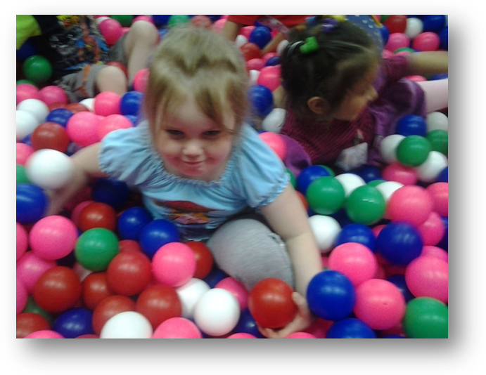
- Мозаика различной величины (магнитная и простая)
- Магнитные цветные геометрические фигуры и т.д.
- Стимульный материал:
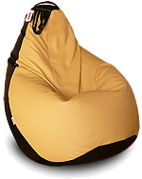
- Различные игры в сухом бассейне способствуют психоэмоциональному развитию ребенка. Дети испытывают необыкновенное удовольствие, резвясь в сотнях цветных шаров. Нельзя не оценить и массажный эффект.

- Уникальная детская мебель предназначена для комфортного положения тела. Наполнителями служат мягкие, воздушные шарики из полистирола. Благодаря их несметному множеству, мебель уютно облегает тело, повторяя его контуры.
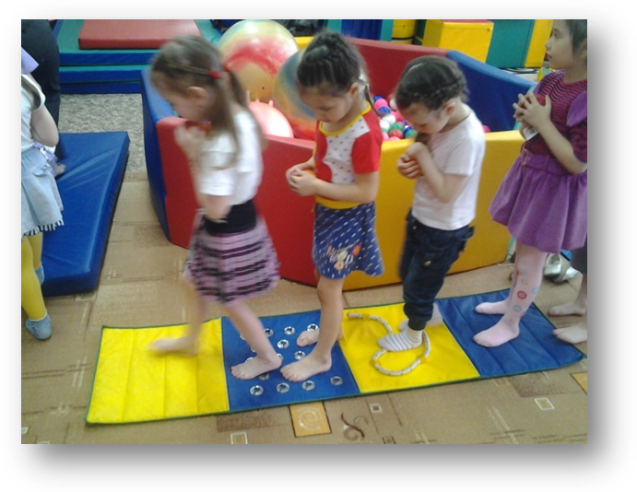
- Занятия с ковриками способствуют развитию координации движений благодаря своей рифленой поверхности. Занятия на коврике обеспечивают массаж стоп, укрепляют голеностопный сустав и предотвращают появление продольного и поперечного плоскостопия.

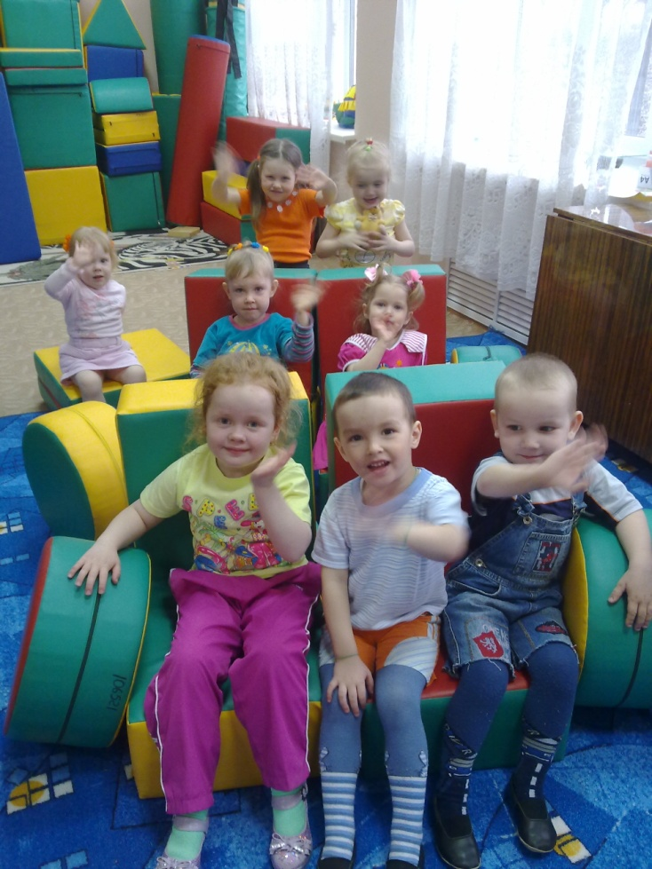
- Мягкая модульная игровая среда необходима для развития у детей воображения, появления интересных ассоциаций, что дает возможность получать новые знания и применять уже известные в практике игры.
- Панно «Звездное небо» располагается на стене в темной зоне сенсорной комнаты и при включении создает эффект ночного неба, это важная составляющая интерактивной среды темной сенсорной комнаты. При взаимодействии с этим элементом, у ребенка возникает ощущение, будто бы он дотрагивается руками до звезд. "Звездное небо" используется на занятиях по развивающей работе для стимуляции тактильно-визуальных ощущений, развития воображения, концентрации внимания, восприятия, фантазии, пространственных представлений и ориентировок и т.д. Источник света встроен в ковер.
- Сухой душ на подставке Разноцветные шелковые ленты спускаются вниз, словно струи воды; их приятно трогать, перебирать в руках, сквозь них можно проходить, касаясь всем лицом. Основанием сухого душа служит безопасное пластиковое зеркало.
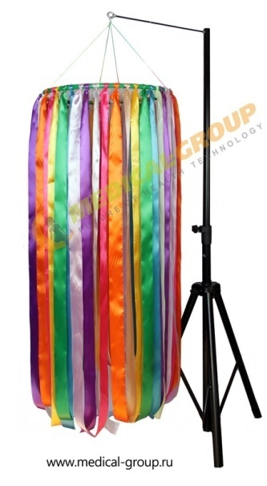
Разноцветные «струи»:
- стимулируют тактильные ощущения;
- способствуют развитию зрительного сосредоточения;
- способствуют обогащению кинестетических знаний;
- развивают мелкую моторику;
- помогают восприятию пространства и своего тела в этом пространстве;
- способствуют развитию зрительного и тактильного восприятия пространства и себя в нем. Зайдя внутрь можно посмотреть вверх и увидеть себя.

IV Организационные средства и средства контроля:
- Журнал посещаемости
- Проективные методики

Представление
на образовательную программу

1 | Наименование образовательной программы | программа «Сенсорное развитие» студии раннего развития детей «Улыбка» представлена на Конкурс образовательных программ дополнительного образования детей
2 | Заявленная номинация | Социально-педагогическая
3 | Реализация программы | 2 года
4 | Эффективность реализации программы, результативность | Педагог получила положительные отклики от коллег по реализации данной программы: (95% отметили работу Камалдиновой О.Г. как интересную и новую в современных условиях). Уровень удовлетворенности родителей составляет 100%! Для реализации данной программы педагог представляла проект «Волшебный свет души твоей» на конкурс грантовых проектов ЕВРАЗа «Город друзей – город идей». Проект стал победителем и получил грантовую поддержку 100 000 тыс. рублей. Приобретено световое оборудование для сенсорной комнаты.
5 | Сведения об авторе | Камалдинова Ольга Геннадьевна  Дата рождения: 18 октября 1971 год  Образование: высшее, Академия психологии предпринимательства и менеджмента. Г. Санкт – Петербург. Психолог-менеджер в социальной сфере.  Место работы: МОУ ДОД «Дом детского творчества», заместитель директора по учебно-воспитательной работе - I квалификационная категория; педагог дополнительного образования детей - I квалификационная категория  Адрес места работы: 624350, Свердловская область, г.Качканар, ул. Маяковского 1 – А.  тел. 8 (34341)2-39-31

Директор МОУ ДОД
«Дом детского творчества» ___________________ А.П. Лобанова

